Mateřská škola Pelhřimov, příspěvková organizace,
Vnitřní řád školní jídelny
Č.j.:ŘMŠ/112/2025/1 | Účinnost od: 1. 9. 2025
Spisový znak: 2 - 1 | Skartační znak: A5
Změny:

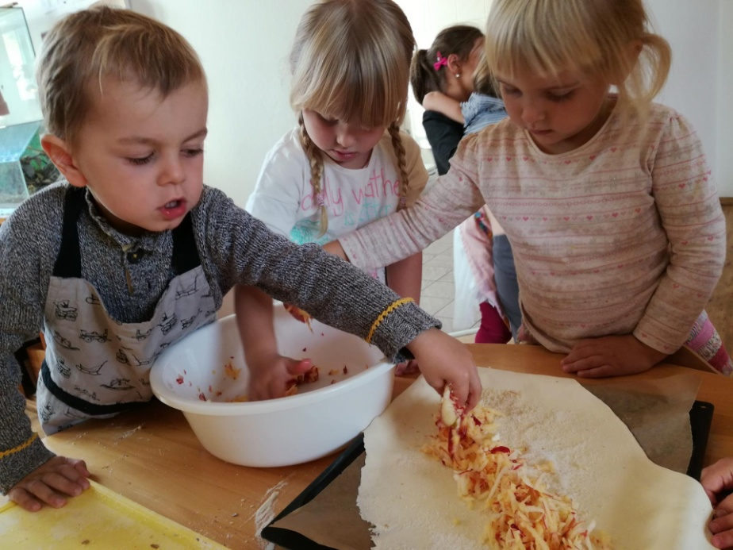

Obsah
- Úvodní ustanovení ............................................................................................................2
- Podmínky školního stravování…………………………………….....................................................2
2.1 Podrobnosti k výkonu práv a povinností dětí a jejich zákonných zástupců ve školském zařízen ía podrobnosti o pravidlech vzájemných vztahů se zaměstnanci školského zařízení................................................................................................................................2
  - Provoz a vnitřní režim školní jídelny……........................................................................4
  - Podmínky zajištění bezpečnosti a ochrany zdraví dětí a jejich ochrany před sociálně
patologickými jevy a před projevy diskriminace, nepřátelství nebo násilí..................5
  - Podmínky zacházení s majetkem školní jídelny ze strany dětí……...............................5
- Závěrečná ustanovení…………………………………………………………………………………. .................6
- ÚVODNÍ USTANOVENÍ

Vnitřní řád školní jídelny (dále jen ŠJ) je vydán v souladu s § 30 zákona č. 561/2004 Sb.
o předškolním, základním středním, vyšším odborném a jiném vzdělávání (školský zákon)
ve znění pozdějších předpisů.
Provoz školní jídelny se řídí:

- zákonem č. 258/2000 Sb., o ochraně veřejného zdraví,
- vyhláškou č. 107/2005 Sb. (o školním stravování), ve znění pozdějších předpisů
- vyhláškou 602/2006 Sb. (o hygienických požadavcích na stravovací služby)
vše v platném znění.

Ve školní jídelně mají právo se stravovat pouze děti a zaměstnanci mateřské školy a to v souladu s vnitřními předpisy školy.
Přihláškou ke stravování se strávník (zaměstnanec školy) nebo zákonný zástupce strávníka
(dítěte) hlásí k odběru stravy.
Vnitřní řád je k dispozici v ředitelně školy, u vedoucí školní jídelny, na hlavní nástěnce a na webových stránkách MŠ Pelhřimov.

- PODMÍNKY ŠKOLNÍHO STRAVOVÁNÍ

2.1 PODROBNOSTI K VÝKONU PRÁV A POVINNOSTÍ DĚTÍ A JEJICH ZÁKONNÝCH ZÁSTUPCŮ VE ŠKOLSKÉM ZAŘÍZENÍ A PODROBNOSTI O PRAVIDLECH VZÁJEMNÝCH VZTAHŮ SE ZAMĚSTNANCI ŠKOLSKÉHO ZAŘÍZENÍ
Dítě má právo:
- každé dítě, navštěvující MŠ má právo na celodenní stravu a pitný režim
- dítě má právo odmítnout stravu
- dítě má právo být respektováno (při volbě druhu a množství stravy)
- dítě má právo na porci odpovídající normativu dle věkových kategorií
- dítě má právo na dostatek času na konzumaci stravy
- dítě má právo na bezpečné a zdravé prostředí při stolování
Dítě je povinno:
- respektovat daná pravidla při stravování v MŠ a vnitřní řád školní jídelny
- dbát pokynů pedagogických pracovníků i ostatních pracovníků mateřské školy během stravování
- dodržovat pokyny k zajištění bezpečnosti při stravování

Zákonní zástupci dětí mají právo:
• na informaci o průběhu stravování dítěte v MŠ
• vyjadřovat se k záležitostem týkajících se stravování jejich dítěte
- konzultovat stravovací problémy svého dítěte s vedoucí ŠJ, ředitelkou mateřské školy, nebo její zástupkyní
- vznášet připomínky či návrhy ke stravování vedoucí ŠJ, ředitelce mateřské školy, nebo její zástupkyní
- na diskrétnost a ochranu informací týkajících se jejich osobního a rodinného života
- odebrat stravu do vlastních, čistých jídlonosičů v případě, že dítě je posláno domů před obědem z důvodu neočekávané zdravotní indispozice

Zákonní zástupci dětí jsou povinni:
- řádně vyplnit přihlášku do ŠJ
- informovat školu o zdravotní způsobilosti, zdravotních obtížích dítěte a jiných závažných skutečnostech, na které je nutno brát ohled ze zdravotního hlediska (sdělit učitelce MŠ a zapsat do aplikace Twigsee alergie a jiné reakce dítěte na daný druh potraviny, písemné vyjádření lékaře)
- dodržovat termín odhlašování obědů z důvodu nemoci nebo nepřítomnosti dítěte (nejpozději do 8.00 hodin daného dne prostřednictvím aplikace Twigsee)
- seznámit se vnitřním řádem školní jídelny a řídit se jím
- ve stanoveném termínu uhradit stravné za své dítě

Pravidla vzájemných vztahů mezi strávníky, zákonnými zástupci a pracovníky školy:
- dohled nad dětmi zabezpečují učitelky Mateřské školy Pelhřimov
- zaměstnanci MŠ důsledně dbají na pravidla hygieny, bezpečnosti, správného stolování a stravování a sami jdou dětem příkladem
- děti, zaměstnanci školy i zákonní zástupci dětí dodržují vzájemné zdvořilé, vstřícné a kulturní chování

2.2 PROVOZ A VNITŘNÍ REŽIM ŠKOLNÍ JÍDELNY
- ŠJ zajišťuje stravování dětí v době jejich pobytu v mateřské škole a zároveň umožňuje stravování vlastních zaměstnanců školy
- provozovatel školní jídelny umožní strávníkovi konzumaci vlastního pokrmu v prostorách jídelny, a to zejména při dietním omezení dítěte a za těchto podmínek:
  - zákonný zástupce se dohodne s ředitelkou školy nebo její zástupkyní na donášení stravy do MŠ z důvodu dietního omezení, které musí potvrdit lékař
  - vlastní jídlo předá zástupce dítěte zaměstnanci školní jídelny v hygienicky nezávadném obalu, který je označen datem a jménem dítěte
  - zaměstnanec ŠJ uloží donesené jídlo do speciální lednice a v době podávání stravy oběd ohřeje a stejně jako svačinu a přesnídávku vydá běžným způsobem
  - školní jídelna nelikviduje zbytky donesené stravy
  - zákonní zástupci zodpovídají za bezpečnost a zdravotní nezávadnost vlastní donesené stravy
  - při konzumaci vlastního pokrmu se úplata za školní stravování nehradí
  - zákonný zástupce má možnost donést dítěti do MŠ stravu i v případě když dítě nemá dietní omezení, školní jídelna ale nemá povinnost tuto stravu uchovávat ani ohřívat, nelikviduje zbytky
  - dítě je poučeno, že nesmí nechat ochutnávat vlastní stravu ostatním dětem

- při přijetí dítěte do mateřské školy vyplní zákonný zástupce dítěte přihlášku ke stravování a dá písemný souhlas s inkasem ze svého bankovního účtu na účet mateřské školy 622 697 359/0800, platba se stahuje vždy k 15. dni v měsíci
- děti a pedagogové konzumují stravu ve třídách mateřské školy
- každé pracoviště Mateřské školy Pelhřimov má svou vlastní jídelnu a svou vlastní vedoucí školní jídelny, která zodpovídá za chod svého pracoviště
- výdej oběda a doplňkových jídel probíhá s odstupem max. 3 hodin
- pitný režim je zajištěn v průběhu celého dne volně přístupnými nápoji, děti se obsluhují samy nebo s dopomocí učitelky
- jídelníček je umístěn na viditelném místě v budovách jednotlivých MŠ a na webových stránkách školy
- množství jídla si děti určují samy, mají možnost si přidat, nikoho do jídla nenutíme, ale snažíme se, aby dítě alespoň ochutnalo
- děti jsou vedeny k samostatnosti při stolování a sebeobsluze, stravu si samy nosí na stoly a po jídle si po sobě uklízí své místo
- provozní doba jednotlivých školních jídelen a doba výdeje stravy je specifická pro každé pracoviště MŠ a je podrobně rozpracována v přílohách tohoto vnitřního řádu ŠJ

- v MŠ od 1. 9. 2025 rozlišujeme 3 skupiny strávníků, které určují finanční limity na nákup potravin:
  - strávníci 2-3 roky
    - přesnídávka 10,00 Kč
    - oběd 30,00 Kč
    - svačina 10,00 Kč
  - strávníci 4-6roky
    - přesnídávka 10,00 Kč
    - oběd 30,00 Kč
    - svačina 10,00 Kč
  - strávníci 7-10 roky
    - přesnídávka 11,00 Kč
    - oběd 32,00 Kč
    - svačina 10,00 Kč
ceny jsou uvedeny včetně pitného režimu

2.3 PODMÍNKY ZAJIŠTĚNÍ BEZPEČNOSTI A OCHRANY ZDRAVÍ DĚTÍ A JEJICH OCHRANY PŘED SOCIÁLNĚ PATOLOGICKÝMI JEVY A PŘED PROJEVY DISKRIMINACE, NEPŘÁTELSTVÍ NEBO NÁSILÍ
Bezpečnost a ochrana zdraví dětí
- při stravování se děti chovají tak, aby neohrozily své zdraví ani zdraví ostatních
- děti jsou vedeny k respektování nastavených pravidel chování v době podávání stravy, řídí se pokyny pedagogických i ostatních pracovníků školy
- za bezpečnost svěřených dětí zodpovídá vždy učitelka MŠ

Ochrana dětí před sociálně-patologickými jevy a před projevy diskriminace, nepřátelství nebo násilí
- děti se vzájemně nešikanují, neubližují si fyzicky ani slovně, nemají rasistické projevy
- důležitým prvkem ochrany před sociálně patologickými jevy je působení na děti zaměřené na zdravý způsob života

2.4 PODMÍNKY ZACHÁZENÍ S MAJETKEM ŠKOLNÍ JÍDELNY
- po celou dobu účasti dítěte na školním stravování zajišťují učitelky mateřské školy dohled a vedou děti k tomu, aby šetrně zacházely s majetkem školní jídelny a úmyslně ho nepoškozovaly
- škodu na majetku školní jídelny, kterou dítě úmyslně způsobí, je zákonný zástupce povinen uhradit nebo zajistit její opravu

- ZÁVĚREČNÁ USTANOVENÍ:
Vnitřní řád ŠJ včetně příloh a jeho případné dodatky projedná ředitelka MŠ se zaměstnanci a po schválení zveřejní na přístupném místě v budovách mateřské školy a na webových stránkách školy. Zároveň s platným zněním a případnými dodatky prokazatelně seznámí zaměstnance MŠ.
Vnitřní řád školní jídelny je účinný od 1. 9. 2025 a ruší předchozí dokument č.j.: ŘMŠ/87/2021/1

……………………………………….. ………………………………………….
Mgr. Věra Harudová, ředitelka MŠ
Přílohy:
- Vnitro-organizační směrnice o školním stravování
- Provozní doba ŠJ a časový rozpis a organizace výdeje stravy (specifika jednotlivých pracovišť)

